


TRƯỜNG ĐẠI HỌC BÁCH KHOA - ĐẠI HỌC ĐÀ NẴNG KHOA ĐIỆN TỬ-VIỄN THÔNG

BÁO CÁO CUỐI KÌ
LẬP TRÌNH MẠNG

GVHD : NGUYỄN VĂN HIẾU
STUDENT : TRẦN DUY NGUYÊN (106220264)
TRẦN VIẾT THẮNG (106220234)
BÙI TRỊNH THẾ VIÊN (106220276)

ĐÀ NẴNG, 2025

Mục lục
I. Giới thiệu. 4
II. Cơ sở lí thuyết. 4
1. Tổng quan về zigbee 4
1.1 Giới thiệu về zigbee 4
1.2. Các loại thiết bị zigbee 5
1.3. Các đặc tính tổng quan của zigbee: 5
1.4. Kiến trúc ZigBee: 6
2. Nhiễu Gaussian, hiện tượng Fading Rayleigh và tổn hao (Path Loss) trong mô hình truyền sóng. 7
2.1. Nhiễu Gaussian. 7
2.2. Hiện tượng Finding Rayleigh 7
2.3. Path Loss trong môi trường 8
3. Các nội dung chính. 8
3.1. Mô hình hệ thống/mạng. 8
3.2. Mô tả kịch bản mô phỏng 9
3.3. Các tham số lưu ý trong mã nguồn: 10
3.3.1 Cấu trúc tham số kênh truyền 10
3.3.2. Hàm mô phỏng Rayleigh Fading 10
3.3.3. Hàm mô phỏng Gaussian Noise 11
3.3.4. Hàm tính Path Loss 11
3.3.5. Hàm mô phỏng kênh truyền tổng hợp: 12
III. Các bước tiến hành cài đặt: 13
1. Cài đặt NS-3 13
1.1. Cài đặt các gói phụ thuộc 13
1.2. Tải mã nguồn NS-3.46 14
1.3. Cấu hình và build NS-3 14
2. Chuẩn bị mã nguồn mô phỏng 14
3. Cấu hình CMake để build mô phỏng 14
4. Build lại NS-3 14
5. Chạy toàn bộ mô phỏng bằng script 15
IV. Phân tích kết quả. 15
1.Ảnh hưởng của khoảng cách và điều kiện kênh lên hiệu năng mạng ZigBee. 15
2. Ảnh hưởng của số lượng node (Cố định khoảng cách 25m) 17
2.1. PDR khi số lượng Node trong mạng thay đổi. 17
2.2. Signal Noise Rate (SNR) khi số lượng Node mạng thay đổi. 18
2.3. Thời gian truyền khi số lượng Node trong mạng thay đổi. 18
2.4. Heatmap: PDR theo Số node và Điều kiện kênh 18
3. Khảo sát sự ảnh hưởng đồng thời của khoảng cách và số lượng node lên chât lượng mạng. 19
3.1. PDR - Điều kiện lý tưởng (Ideal: No Noise, No Fading) 20
3.2. PDR - Chỉ có Nhiễu (Noise Only) 20
3.3. PDR - Chỉ có Fading (Fading Only) 20
3.4. PDR - Điều kiện thực tế (Realistic: Noise và Fading) 21
3.5. So sánh tổng hợp 4 điều kiện 22
4. Phân tích tác động từng yếu tố. 23
4.1. Tác động của Nhiễu Gaussian (không có Fading) 23
4.2. Tác động của Rayleigh Fading (không có Nhiễu) 23
4.3. Tác động kết hợp (Nhiễu và Fading) 24
4.4. So sánh PDR trung bình theo điều kiện kênh 24
V. Kết luận 25
5.1. Về ảnh hưởng của các yếu tố môi trường 25
5.2. Về quy mô mạng 25
5.3. Về khoảng cách triển khai 25
5.4. Khuyến nghị triển khai 25
5.5. Đóng góp của nghiên cứu 25
5.6. Hướng phát triển 26

I. Giới thiệu.
Trong bối cảnh các hệ thống nhà thông minh (Smart Home) ngày càng phát triển, nhu cầu về một giao thức truyền thông không dây có mức tiêu thụ năng lượng thấp, chi phí rẻ và độ tin cậy cao trở nên đặc biệt quan trọng. ZigBee, dựa trên chuẩn IEEE 802.15.4, là một trong những giải pháp được sử dụng rộng rãi cho các ứng dụng cảm biến trong môi trường trong nhà nhờ khả năng tự tổ chức mạng, hỗ trợ nhiều topology và duy trì mức năng lượng tiêu thụ rất thấp.
Tuy nhiên, hiệu năng của mạng ZigBee chịu ảnh hưởng bởi nhiều yếu tố như số lượng nút trong mạng, khoảng cách giữa các nút, điều kiện truyền dẫn trong nhà (noise, fading) và kiểu định tuyến được sử dụng. Việc đánh giá tác động của các tham số này là cần thiết để hiểu rõ khả năng đáp ứng của ZigBee trong các tình huống triển khai thực tế.
Trong dự án này, chúng tôi xây dựng và mô phỏng một hệ thống Smart Home sử dụng ZigBee trên trình mô phỏng NS-3. Mô hình bao gồm mạng cảm biến với các nút được bố trí theo topology dạng lưới (grid) trong môi trường indoor. Chúng tôi khảo sát ảnh hưởng của các yếu tố như khoảng cách giữa các nút (5–20 m), số lượng nút (4–10), Gaussian noise và Rayleigh fading đến các chỉ số hiệu năng quan trọng như Packet Delivery Ratio (PDR), độ trễ (delay) và chất lượng tín hiệu (SNR).
Mục tiêu của báo cáo là phân tích mức độ tác động của từng điều kiện môi trường và cấu hình mạng lên hiệu năng ZigBee, từ đó đánh giá khả năng hoạt động của mạng trong kiến trúc nhà thông minh. Kết quả mô phỏng được kỳ vọng sẽ hỗ trợ việc lựa chọn cấu hình mạng phù hợp cho các ứng dụng IoT trong nhà.

II. Cơ sở lí thuyết.

1. Tổng quan về zigbee

1.1 Giới thiệu về zigbee
ZigBee là một nhóm nhiệm vụ (task group) dành cho mạng cá nhân (PAN) với tốc độ thấp, thuộc nhóm 4. Đây là một công nghệ hướng đến các ứng dụng mạng trong gia đình. ZigBee là một tiêu chuẩn công nghệ được thiết kế để điều khiển và giám sát trong mạng. Vì ZigBee là mạng cá nhân thuộc nhóm 4 nên nó dựa trên IEEE 802.15.4 và được phát triển bởi ZigBee Alliance.
ZigBee là một giao thức dạng gói (packet-based), mở và toàn cầu, được thiết kế để cung cấp một kiến trúc dễ sử dụng cho các mạng không dây có tính bảo mật, độ tin cậy cao và tiêu thụ năng lượng thấp. Các thiết bị điều khiển hoặc giám sát dòng/chu trình có thể đặt ở bất kỳ vị trí nào mà vẫn giao tiếp được với hệ thống. Chúng cũng có thể được di chuyển vì mạng không phụ thuộc vào vị trí vật lý của cảm biến, bơm hay van.
IEEE 802.15.4 phát triển hai lớp PHY và MAC, trong khi ZigBee đảm nhiệm các lớp cao hơn.
ZigBee là một tiêu chuẩn đáp ứng nhu cầu triển khai thiết bị tiêu thụ năng lượng thấp, chi phí thấp và có tốc độ dữ liệu thấp cho các ứng dụng truyền thông không dây tầm ngắn.
IEEE 802.15.4 hỗ trợ cấu trúc mạng sao (star) và ngang hàng (peer-to-peer). Trong khi đó, đặc tả ZigBee hỗ trợ cấu trúc sao và hai dạng mạng ngang hàng: mesh và cluster-tree. Các thiết bị tuân thủ ZigBee đôi khi được mô tả là hỗ trợ cả cấu trúc điểm–điểm (point-to-point) và điểm–đa điểm (point-to-multipoint).

1.2. Các loại thiết bị zigbee
Trong mạng Zigbee ta quan tâm đến 3 loại thiết bị quan trọng:
- Zigbee Coordinator Device: Giao tiếp với router. Thiết bị này được dùng để liên kết với các thiết bị khác.
- Zigbee Router: Được sử dụng để truyền dữ liệu qua lại giữa các thiết bị
- Zigbee End Device: Đây là thiết bị sẽ được điều khiển.
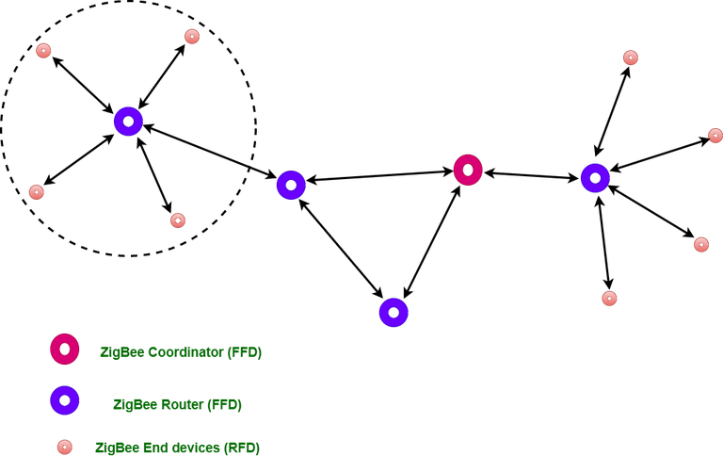
Hình 1: Các loại thiết bị zigbee

1.3. Các đặc tính tổng quan của zigbee:
- Tiêu thụ năng lượng thấp
- Tốc độ dữ liệu thấp (20–250 kbps)
- Phạm vi truyền ngắn (75–100 mét)
- Thời gian gia nhập mạng nhanh (~30 ms)
- Hỗ trợ cả mạng nhỏ và lớn (tối đa 65.000 thiết bị theo lý thuyết; khoảng 240 thiết bị trong thực tế)
- Chi phí sản phẩm thấp và dễ triển khai (giao thức mã nguồn mở)
- Chu kỳ hoạt động (duty cycle) cực thấp
- Hoạt động trên 3 dải tần với tổng cộng 27 kênh
Dải tần hoạt động (Chỉ một kênh được chọn để sử dụng trong mỗi mạng), trong mạng ZigBee ở mỗi quốc gia ta Châu Âu sử dụng kênh 0 với tần số 868 MHz. Hoa kì và Úc áp dụng tần số 915 MHz từ kênh 1 đến kênh 10. Thông thường toàn cầu sử dụng kênh từ 11 đến 26 với tần số 2.4 GHz.
Ta có 3 kiểu kết nội chính (topology) trong mạng Zigbee:
- Star (Ngôi sao): Gồm một bộ điều phối (coordinator) và nhiều thiết bị cuối (end devices), các thiết bị cuối chỉ giao tiếp với bộ điều phối.
- Mesh (Lưới, tự phục hồi): Gồm một coordinator, nhiều bộ định tuyến (routers) và thiết bị cuối.
- Tree (Cây): Mạng gồm một nút trung tâm (coordinator), nhiều router và thiết bị cuối; router giúp mở rộng vùng phủ sóng mạng.

1.4. Kiến trúc ZigBee:
Hình 2 trình bày kiến trúc 6 lớp của ZigBee bao gồm:
- Lớp ứng dụng (Application Layer)
- Lớp giao diện ứng dụng (Application Interface Layer)
- Lớp bảo mật (Security Layer)
- Lớp mạng (Network Layer)
- Lớp điều khiển truy cập phương tiện (MAC Layer)
- Lớp vật lý (Physical Layer)
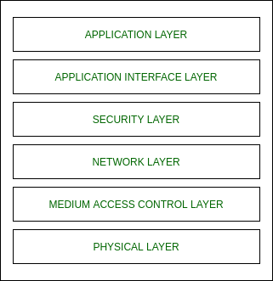
Hình 2: kiến trúc của zigbee
Lớp Vật lý (Physical Layer): Hai lớp thấp nhất, tức lớp Vật lý và lớp Điều khiển truy cập phương tiện (MAC), được định nghĩa theo tiêu chuẩn IEEE 802.15.4. Lớp Vật lý gần phần cứng nhất và trực tiếp điều khiển, giao tiếp với radio ZigBee. Lớp này chịu trách nhiệm chuyển đổi các gói dữ liệu thành tín hiệu truyền không dây và ngược lại khi nhận dữ liệu.
Lớp Điều khiển truy cập phương tiện (MAC Layer): Lớp này là giao diện giữa lớp Vật lý và lớp Mạng. MAC Layer cũng chịu trách nhiệm cung cấp PAN ID và phát hiện mạng thông qua các yêu cầu beacon.
Lớp Mạng (Network Layer): Lớp này là giao diện giữa lớp MAC và lớp Ứng dụng, chịu trách nhiệm cho việc thiết lập mạng lưới (mesh networking).
Lớp Ứng dụng (Application Layer): Lớp ứng dụng là lớp giao thức cao nhất trong ZigBee, bao gồm Application Support Sub-layer và ZigBee Device Object. Lớp này chứa các ứng dụng do nhà sản xuất định nghĩa.

2. Nhiễu Gaussian, hiện tượng Fading Rayleigh và tổn hao (Path Loss) trong mô hình truyền sóng.

2.1. Nhiễu Gaussian.
Nhiễu Gaussian, hay còn gọi là Additive White Gaussian Noise (AWGN), là một loại nhiễu phổ biến trong hệ thống truyền thông không dây, có biên độ được phân bố theo hàm Gaussian. Ta có các đặc điểm chính trong phân bố Gaussian:
- Phân bố xác suất: trung bình = 0, phương sai = N₀/2
- Phổ phẳng (white): nhiễu có mật độ phổ công suất giống nhau trên mọi tần số
- Ảnh hưởng mạnh ở môi trường trong nhà: vì nhiều thiết bị gia dụng phát ra nhiễu RF.

2.2. Hiện tượng Finding Rayleigh
Hiện tượng Fading Rayleight gây loại suy hao tín hiệu xảy ra khi tín hiệu đến thiết bị thu không có LOS (Line-of-Sight), khi đi qua nhiều đường truyền (multipath). Các tín hiệu phản xạ, nhiễu xạ và tán xạ kết hợp với nhau một cách ngẫu nhiên tạo nên dao động mạnh yếu của biên độ. Đặc điểm chính:
- Biên độ tín hiệu tuân theo phân phối Rayleigh
- Gây dao động tín hiệu nhanh theo thời gian
Hiện tượng này là nguyên nhân chính gây ra:
- Giảm RSSI
- Mất gói đột ngột
- SNR thay đổi liên tục
- Tăng BER

2.3. Path Loss trong môi trường
Path loss (tổn hao đường truyền) là mức suy giảm công suất tín hiệu khi nó lan truyền từ thiết bị phát đến thiết bị thu. Đây là hiện tượng tự nhiên trong truyền thông không dây và xảy ra do:
- Suy hao theo khoảng cách
- Hấp thụ của vật thể
- Tán xạ, phản xạ, nhiễu xạ
- Ảnh hưởng môi trường (tường, đồ vật, con người)
Path loss càng lớn thì tín hiệu thu càng yếu dẫn đến chỉ số Signal-to-Noise ratio (SNR) giảm packet delivery ratio (PDR) giảm.

3. Các nội dung chính.

3.1. Mô hình hệ thống/mạng.
Trong dự án, nhóm xây dựng một mô hình mạng ZigBee, chạy trên nền NS-3.46 kết hợp module ZigBee (contributor). Mạng được thiết kế nhằm khảo sát ảnh hưởng của nhiễu Gaussian Noise, fading đa đường (Rayleigh), số lượng node và khoảng cách giữa các thiết bị. Topology của chúng tôi sử dụng là Many-to-One Routing.
Toàn bộ các node trong mạng đều truyền dữ liệu về Coordinator (Node 0). Đây là dạng topology phổ biến trong Smart Home, nơi nhiều cảm biến (sensor) gửi thông tin về bộ điều khiển trung tâm.
Nhóm sử dụng bố trí mạng dạng Grid 3x2, cấu hình như sau:

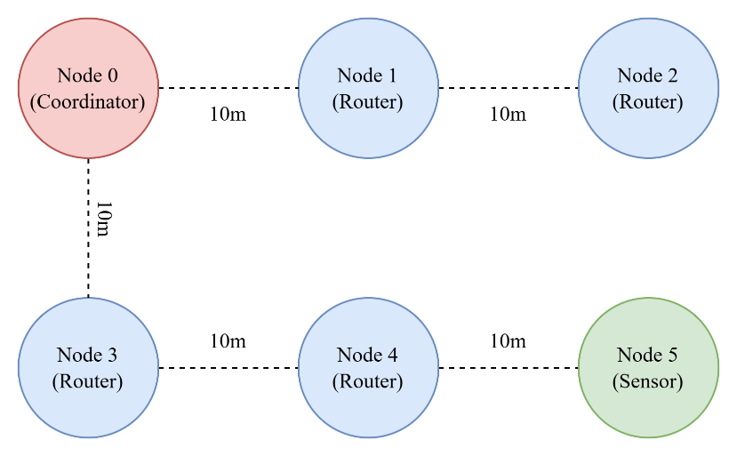
Hình 3: Cấu trúc mạng mô phỏng
Vai trò từng node
- Node 0 – Coordinator / Sink
  - Là trung tâm của mạng
  - Thu thập dữ liệu từ các node khác
  - Quản lý địa chỉ và điều khiển luồng dữ liệu
- Node 1, 2, 3, 4 – Router
  - Trung chuyển gói tin theo topology Many-to-One
  - Đóng vai trò làm mesh forwarding khi Sensor không thể gửi trực tiếp
- Node 5 – Sensor Node
  - Thiết bị cảm biến mô phỏng (ví dụ: cảm biến nhiệt độ hoặc chuyển động)
  - Là nguồn sinh dữ liệu chính trong mô phỏng
  - Gửi dữ liệu định kỳ về Coordinator.

3.2. Mô tả kịch bản mô phỏng
Ở đây chúng tôi tập trung vào việc khảo sát các tham số hiệu năng của mô hình mạng sử dụng Zigbee khi số lượng node tăng lên và khoảng cách giữa các node trong mô hình mạng tăng cùng lúc với sự ảnh hưởng của hiện tượng nhiễu Gaussian và hiện tượng Fading. Chúng tôi tập trung vào các yếu tố thay đổi:
Khoảng cách (distance) ảnh hưởng theo hàm logarithm. Tăng khoảng cách gấp đôi (15m đến 30m) làm path loss tăng 10×n dB. Với n=3.0, tăng gấp đôi khoảng cách làm tăng 30 dB path loss, tương đương giảm công suất received 1000 lần.
Số lượng nodes ảnh hưởng gián tiếp qua số hop và khoảng cách trung bình. Mạng 10 nodes có nhiều hops hơn mạng 4 nodes, mỗi hop là một cơ hội bị drop. Ngoài ra grid lớn hơn làm tăng khoảng cách trung bình giữa sensor và coordinator.
Gaussian Noise có tác động trực tiếp lên SNR. Noise floor càng cao (gần 0 dBm) làm SNR càng thấp. Với noise = -171 dBm và received power = -70 dBm, SNR chỉ còn khoảng 1 dB, không đủ cho demodulation thành công.
Rayleigh Fading gây biến động ngẫu nhiên, mạnh nhất khi coefficient nhỏ (< 0.5). Deep fade xuống -6 dB hoặc thấp hơn có thể khiến gói tin bị drop ngay cả khi SNR trung bình vẫn tốt. Ví dụ, received power nominal -80 dBm nhưng khi gặp fade -10 dB, xuống -90 dBm, có thể gần hoặc dưới sensitivity threshold.
Các tham số về hiệu năng được đánh giá:
  - Số gói gửi/nhận/mất
  - SNR trung bình, min, max
  - PDR
  - Độ trễ trung bình
Hoạt động của mô phỏng:
- Khởi tạo mạng ZigBee với các node và vai trò tương ứng.
- Đặt vị trí node theo lưới 3x2, với khoảng cách tùy chỉnh theo tham s
- Thiết lập mô hình kênh truyền:
  - Path Loss
  - Gaussian Noise
  - Rayleigh Fading
- Node 5 (Sensor) bắt đầu gửi dữ liệu định kỳ về Coordinator.
- Mạng tự động thực hiện routing dựa trên ZigBee stack.
- Thu thập số liệu:
  - Số gói gửi/nhận/mất
  - SNR trung bình, min, max
  - PDR
  - Độ trễ trung bình
- Xuất kết quả ra file CSV để phân tích.

3.3. Các tham số lưu ý trong mã nguồn:

3.3.1 Cấu trúc tham số kênh truyền

3.3.2. Hàm mô phỏng Rayleigh Fading
Hàm GenerateRayleighFading() mô phỏng hiện tượng pha-đinh đa đường trong môi trường indoor. Trong nhà, tín hiệu RF phản xạ qua tường, trần, sàn và đồ vật, tạo ra nhiều bản sao của cùng một tín hiệu đến receiver với các pha khác nhau. Khi các tín hiệu này cộng lại, chúng có thể triệt tiêu lẫn nhau (deep fade) hoặc tăng cường nhau.
Mã nguồn:
double GenerateRayleighFading(){
if (!g_channel.enableFading) {
return 1.0; // Không có fading
}
std::normal_distribution<double> gaussian(0.0, 1.0 / std::sqrt(2.0));
double real = gaussian(g_rng);
double imag = gaussian(g_rng);
return std::sqrt(real * real + imag * imag); }
Hàm này tạo một hệ số fading từ phân phối Rayleigh. Đầu tiên sinh hai số ngẫu nhiên Gaussian độc lập với trung bình 0 và phương sai 0.5, đại diện cho thành phần thực và ảo của tín hiệu phức. Căn bậc hai của tổng bình phương hai thành phần này cho ra amplitude tuân theo phân phối Rayleigh với kỳ vọng E[h²]=1 (normalized). Giá trị trả về có thể nhỏ hơn 1 (fade sâu) hoặc lớn hơn 1 (tăng cường), với xác suất fade sâu (h < 0.5) khoảng 22%.

3.3.3. Hàm mô phỏng Gaussian Noise
Hàm GenerateNoisePower() tạo nhiễu ngẫu nhiên tuân theo phân phối Gaussian (AWGN - Additive White Gaussian Noise). Nhiễu này đại diện cho nhiễu nhiệt từ receiver và nhiễu môi trường xung quanh.
Mã nguồn:
double GenerateNoisePower() {
if (!g_channel.enableNoise) {
return -200.0; // Không có nhiễu
}
std::normal_distribution<double> variation(0.0, 1.0);
return g_channel.effectiveNoiseDbm() + variation(g_rng);
}
Hàm sinh một giá trị nhiễu với giá trị trung bình là effective noise (-171 dBm/Hz) và độ lệch chuẩn 1 dB. Điều này mô phỏng biến động ngẫu nhiên của nhiễu trong thực tế. Noise power càng lớn (gần 0 dBm) thì SNR càng thấp và xác suất mất gói càng cao.

3.3.4. Hàm tính Path Loss
Hàm CalculatePathLoss() tính suy hao tín hiệu theo khoảng cách dựa trên mô hình log-distance. Trong môi trường indoor, tín hiệu RF suy giảm nhanh hơn so với không gian thoáng do tường, đồ đạc hấp thụ và tán xạ năng lượng.
Mã nguồn:
double CalculatePathLoss(double distance){
double d = std::max(distance, g_channel.refDistance);
double pathLossDb = g_channel.refPathLossDb + 10.0 * g_channel.pathLossExp * std::log10(d / g_channel.refDistance);
return pathLossDb;
}

Công thức path loss:
PL(d) = PL(d₀) + 10·n·log₁₀(d/d₀)
Trong đó:
- d là khoảng cách hiện tại,
- d₀ là khoảng cách tham chiếu (1m),
- n là path loss exponent.
Với n=3.0 và d = 10m, path loss sẽ là 40.77 + 10×3×log₁₀(10) = 70.77 dB. Với n=3.5 cho môi trường nặng, cùng khoảng cách sẽ cho 75.77 dB. Điều này cho thấy n càng lớn, suy hao càng nghiêm trọng, đặc biệt ở khoảng cách xa.

3.3.5. Hàm mô phỏng kênh truyền tổng hợp:
Hàm SimulateChannel() kết hợp tất cả các yếu tố trên để quyết định một gói tin có đến receiver thành công hay không. Đây là trái tim của mô phỏng.
bool SimulateChannel(uint32_t srcId, uint32_t dstId, uint32_t pktSize){
// Bước 1: Lấy khoảng cách thực tế
Ptr<MobilityModel> srcMob = g_allNodes.Get(srcId) >GetObject<MobilityModel>();
Ptr<MobilityModel> dstMob = g_allNodes.Get(dstId)->GetObject<MobilityModel>();
double distance = srcMob->GetDistanceFrom(dstMob);
// Bước 2: Tính path loss
double pathLossDb = CalculatePathLoss(distance);
// Bước 3: Sinh Rayleigh fading
double fadingCoef = GenerateRayleighFading();
double fadingDb = 20.0 * std::log10(std::max(fadingCoef, 1e-10));
// Bước 4: Tính received power
// Pr = Pt - PathLoss + Fading (trong dB)
double rxPowerDbm = g_channel.txPowerDbm - pathLossDb + fadingDb;
// Bước 5: Sinh noise
double noisePowerDbm = GenerateNoisePower();
// Bước 6: Tính SNR
double snrDb = rxPowerDbm - noisePowerDbm;
// Bước 7: Kiểm tra điều kiện nhận
// Điều kiện 1: Receiver sensitivity
if (rxPowerDbm < g_channel.sensitivityDbm) {
g_stats.droppedBySensitivity++;
return false;
}
// Điều kiện 2: SNR threshold
if (snrDb < g_channel.snrThresholdDb) {
if (fadingCoef < 0.5 && g_channel.enableFading) {
g_stats.droppedByFading++;
} else {
g_stats.droppedByNoise++;
}
return false;
}
return true;
}
Quá trình diễn ra theo các bước: Đầu tiên lấy khoảng cách thực tế giữa transmitter và receiver từ mobility model. Sau đó tính path loss theo công thức log-distance. Tiếp theo sinh hệ số Rayleigh fading và chuyển sang dB bằng 20·log₁₀(h). Received power được tính bằng Pr = Pt - PathLoss + Fading, trong đó Fading có thể âm (fade) hoặc dương (gain). Noise power được sinh ngẫu nhiên, và SNR = Pr - Noise.
Hai điều kiện cần thỏa mãn để nhận gói thành công. Thứ nhất, received power phải lớn hơn sensitivity threshold (-97 dBm), nếu không tín hiệu quá yếu để detect. Nếu thỏa điều kiện này nhưng SNR thấp hơn 3 dB, gói vẫn bị drop do không demodulate được. Khi đó, nếu fading coefficient nhỏ hơn 0.5 (fade sâu) thì đếm là drop do fading, còn không thì do noise.

III. Các bước tiến hành cài đặt:

1. Cài đặt NS-3

1.1. Cài đặt các gói phụ thuộc
Trên Ubuntu:
sudo apt update
sudo apt install -y git g++ python3 python3-pip \
cmake ninja-build ccache \
qt5-default mercurial \
libgtk-3-dev libxml2 libxml2-dev

1.2. Tải mã nguồn NS-3.46
cd ~
wget https://www.nsnam.org/releases/ns-3.46.tar.bz2
tar -xjf ns-3.46.tar.bz2
cd ns-3.46

1.3. Cấu hình và build NS-3
./ns3 configure --enable-examples --enable-tests
./ns3 build
Toàn bộ module ZigBee đã tích hợp trong NS-3 nên không cần cài đặt thêm.

2. Chuẩn bị mã nguồn mô phỏng
Sao chép file mô phỏng và script vào NS-3:
cp zigbee-extended-sim.cc ~/ns-3.46/src/zigbee/examples/
cp simulate_zigbee.sh ~/ns-3.46/
cp plot_extended_results.py ~/ns-3.46/
chmod +x ~/ns-3.46/simulate_zigbee.sh

3. Cấu hình CMake để build mô phỏng
Mở:
ns-3.46/src/zigbee/examples/CMakeLists.txt
Thêm vào cuối file:
build_lib_example(
NAME zigbee-extended-sim
SOURCE_FILES zigbee-extended-sim.cc
LIBRARIES_TO_LINK
${libcore}
${liblr-wpan}
${libzigbee}
${libmobility}
${libnetanim}
)

4. Build lại NS-3
cd ~/ns-3.46
./ns3 build

5. Chạy toàn bộ mô phỏng bằng script
Tập lệnh tự động chạy 64 kịch bản, lưu kết quả và vẽ biểu đồ:
./simulate_zigbee.sh
Kết quả được lưu trong:
results_extended/zigbee_extended_results.csv
results_extended/*.png

IV. Phân tích kết quả.

1.Ảnh hưởng của khoảng cách và điều kiện kênh lên hiệu năng mạng ZigBee.
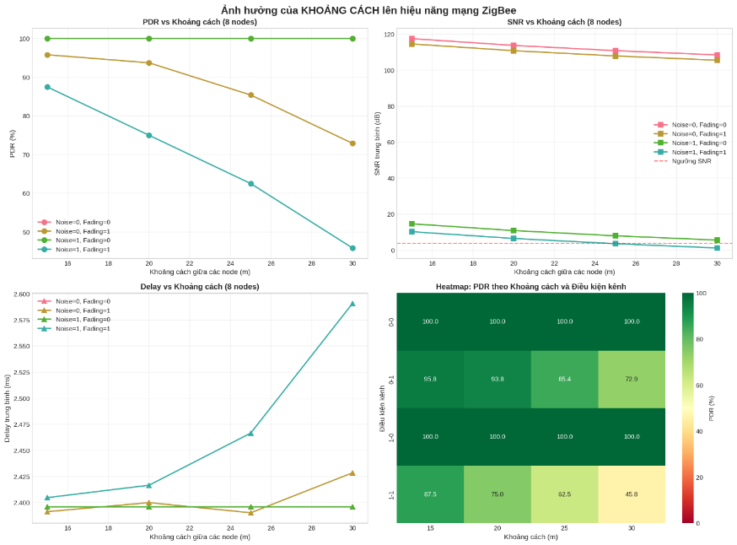
Hình 4. Kết quả khi khảo sát ảnh hưởng của khoảng cách trong các điều kiện kênh truyền khác nhau.
Tỉ lệ truyền thành công (PDR) cho thấy sự khác biệt rõ rệt giữa các điều kiện môi trường. Trong điều kiện lý tưởng không có nhiễu và fading, PDR duy trì ổn định ở mức 100% trong toàn bộ phạm vi đo, chứng tỏ khả năng truyền tin cậy tuyệt đối. Khi có hiện tượng fading nhẹ, PDR bắt đầu suy giảm từ 96% ở khoảng cách 15m xuống còn 73% ở 30m với tốc độ giảm khoảng 23%. Tuy nhiên, nhiễu gây tác động tiêu cực mạnh hơn nhiều so với fading. Trong điều kiện có nhiễu, PDR khởi đầu thấp hơn ở mức 87% và suy giảm mạnh xuống chỉ còn 46% ở khoảng cách 30m, với tốc độ suy giảm lên đến 41% - nhanh gấp gần hai lần so với trường hợp chỉ có fading. Điều kiện xấu nhất khi có cả nhiễu và fading cho thấy PDR giảm từ 87.5% xuống 45.8% theo khoảng cách, với ngưỡng khoảng cách an toàn được xác định là khoảng 20m để duy trì PDR trên 75%.
Tỉ số tín hiệu trên nhiễu (SNR) thể hiện sự phụ thuộc chủ yếu vào nhiễu môi trường hơn là hiện tượng fading. Trong các điều kiện lý tưởng không có nhiễu, SNR duy trì ở mức cao từ 117 dB ở khoảng cách 15m và giảm nhẹ xuống 105 dB ở 30m, với độ giảm khoảng 12 dB. Ngược lại, khi có nhiễu, SNR giảm đáng kể xuống khoảng 15 dB ở 15m và chỉ còn 4 dB ở 30m, xấp xỉ ngưỡng tối thiểu 5 dB. Điều này dẫn đến nguy cơ mất kết nối cao ở khoảng cách xa. Đặc biệt, fading hầu như không gây tác động đáng kể đến SNR, và chất lượng kết nối bắt đầu giảm rõ rệt khi SNR giảm xuống dưới 10 dB.
Độ trễ (Delay) tăng phi tuyến theo khoảng cách và điều kiện môi trường. Trong điều kiện lý tưởng, delay ổn định ở mức 2.39-2.40 ms với biến động không đáng kể. Khi có fading, delay tăng nhẹ từ 2.39 ms lên 2.43 ms. Tuy nhiên, trong điều kiện có nhiễu, delay tăng dần từ 2.41 ms ở 15m lên 2.47 ms ở 25m. Đặc biệt nghiêm trọng là trường hợp có cả nhiễu và fading, khi delay tăng từ 2.40 ms ở 15m lên 2.59 ms ở 30m - tương đương tăng khoảng 8%. Hiện tượng tăng vượt bậc xảy ra ở khoảng cách lớn hơn 26m trong điều kiện môi trường xấu.
Phân tích tổng hợp từ heatmap cho thấy rõ ràng tác động kết hợp của khoảng cách và điều kiện kênh truyền. Trong điều kiện lý tưởng, PDR duy trì 100% ở tất cả khoảng cách. Khi chỉ có fading, PDR giảm dần đều từ 95.8% ở 15m xuống 72.9% ở 30m. Thú vị là khi chỉ có nhiễu mà không có fading, hệ thống vẫn duy trì PDR 100% đến tận 25m trước khi có dấu hiệu suy giảm. Tuy nhiên, trong điều kiện gần thực tế với cả nhiễu và fading, suy giảm mạnh nhất được ghi nhận với PDR từ 87.5% ở 15m giảm xuống chỉ 45.8% ở 30m, cho thấy sự cần thiết phải tối ưu hóa hệ thống hoặc giới hạn khoảng cách hoạt động trong môi trường phức tạp.

2. Ảnh hưởng của số lượng node (Cố định khoảng cách 25m)
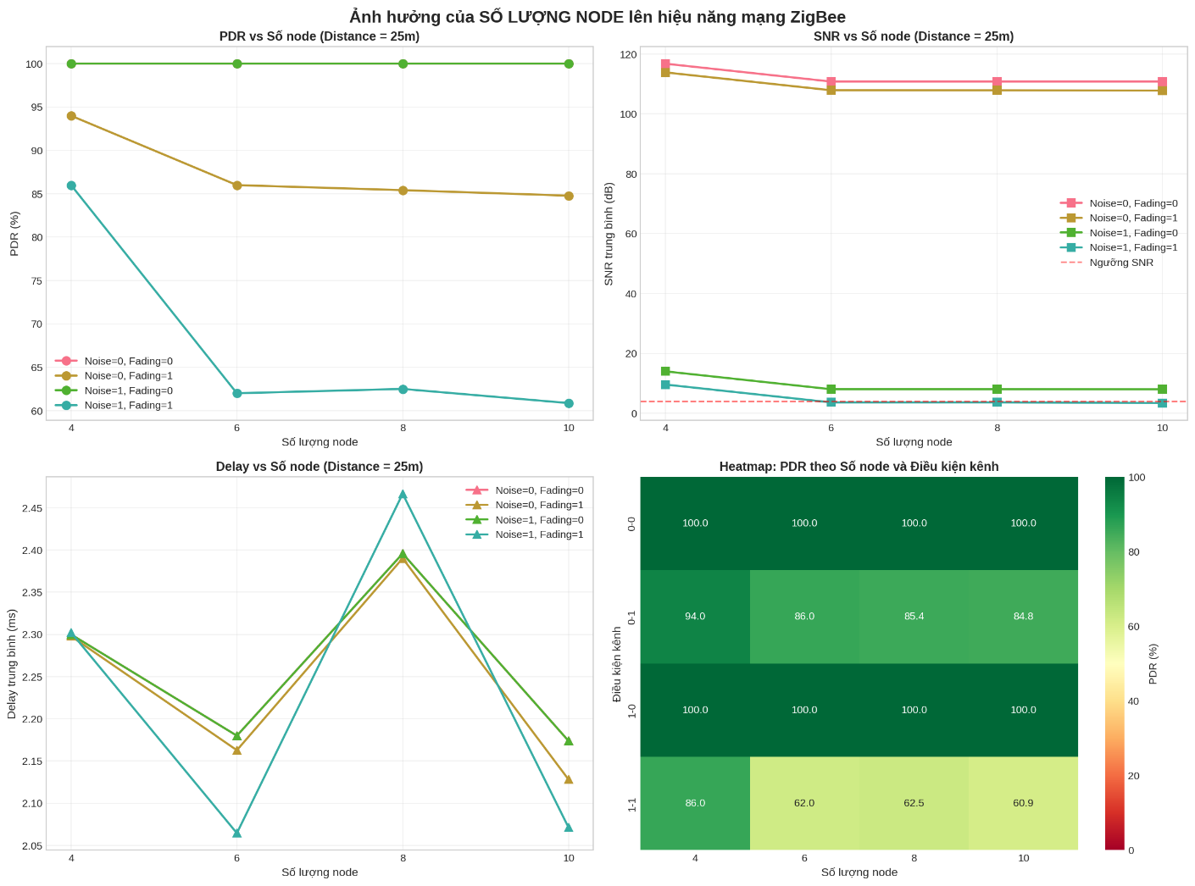
Hình 5. Ảnh hưởng của số lượng node và điều kiện trên kênh truyền.

2.1. PDR khi số lượng Node trong mạng thay đổi.
Kết quả cho thấy tác động của số lượng node (4-10 nodes) đến PDR phụ thuộc hoàn toàn vào điều kiện môi trường:
Điều kiện lý tưởng và chỉ có nhiễu: PDR duy trì 100% ổn định bất kể quy mô mạng, chứng tỏ số lượng node không ảnh hưởng trong môi trường này.
Điều kiện có fading: PDR giảm từ 94% (4 nodes) xuống 86% (6 nodes), sau đó ổn định ở mức 85% khi tiếp tục mở rộng. Suy giảm chủ yếu xảy ra khi tăng từ 4 lên 6 nodes.
Điều kiện thực tế (nhiễu và fading): Tác động nghiêm trọng nhất với PDR giảm mạnh 24% từ 86% (4 nodes) xuống 62% (6 nodes), sau đó ổn định quanh 61-62% ở các quy mô lớn hơn.

Bảng 1: tổng hợp ảnh hưởng của số lượng node
Số nodes | Ideal | Noise Only | Fading Only | Realistic | Suy giảm (Thực tế)
4 | 100% | 100% | 94% | 86% | -14%
6 | 100% | 100% | 86% | 62% | -38%
8 | 100% | 100% | 85.4% | 62.5% | -37.5%
10 | 100% | 100% | 85% | 61% | -39%

Kết quả cho thấy ngưỡng tới hạn tại 4 node, với hiệu năng đạt mức tốt nhất khi mạng dưới ngưỡng này nhưng suy giảm đột ngột 24% khi vượt qua. Ở vùng 6-10 node, mạng đạt trạng thái ổn định với PDR dao động nhỏ trong khoảng 61-62.5%.

2.2. Signal Noise Rate (SNR) khi số lượng Node mạng thay đổi.
Trong môi trường không nhiễu (Noise=0), SNR duy trì ổn định ở mức cao với Fading = 0 dao động 115-116 dB và Fading = 1 từ 110-114 dB, cho thấy số lượng node ảnh hưởng không đáng kể. Ngược lại, khi có nhiễu (Noise = 1), SNR giảm rõ rệt theo số node với Fading=0 giảm từ 14 dB xuống 12 dB và Fading = 1 từ 5 dB xuống 3 dB khi tăng từ 4 lên 10 node. Đặc biệt, trong điều kiện Noise =1 và Fading = 1, SNR tiệm cận hoặc dưới ngưỡng tới hạn 5 dB, với độ suy giảm khoảng 2 dB trên mỗi 6 node bổ sung.

2.3. Thời gian truyền khi số lượng Node trong mạng thay đổi.
Thời gian truyền biến động không theo quy luật tuyến tính với mẫu số chung: giảm ở 6 nodes (2.07-2.18 ms), tăng đột biến tại 8 nodes (2.39-2.46 ms) và giảm trở lại ở 10 nodes (2.07-2.18 ms). Điểm bất ổn rõ nhất là 8 nodes với độ trễ tăng 7-12% so với 6 nodes, đặc biệt trong điều kiện thực tế (Noise=1, Fading=1) đạt mức cao nhất 2.46 ms. Cấu hình 6 và 10 nodes cho hiệu suất tốt nhất với thời gian truyền tương đương và thấp nhất trong tất cả các điều kiện.

2.4. Heatmap: PDR theo Số node và Điều kiện kênh
Bảng 2: ma trạn heat map tại khoảng cách 25m
Điều kiện | 4 nodes | 6 nodes | 8 nodes | 10 nodes | Đánh giá
0-0 (Ideal) | 100.0% | 100.0% | 100.0% | 100.0% | Hoàn hảo
0-1 (Fading Only) | 94.0% | 86.0% | 85.4% | 84.8% | Tốt → Trung bình
1-0 (Noise Only) | 100.0% | 100.0% | 100.0% | 100.0% | Hoàn hảo
1-1 (Realistic) | 86.0% | 62.0% | 62.5% | 60.9% | Trung bình → Thấp

Kết quả cho thấy ảnh hưởng rõ rệt của số lượng node và điều kiện kênh truyền. Với 4 node trong điều kiện Realistic, hiệu năng đạt 86% với suy giảm chỉ 14%, là tốt nhất trong toàn bộ dữ liệu. Khi tăng lên 6 node trở lên, hiệu năng Realistic giảm mạnh xuống 62-62.5% (suy giảm 38%), sau đó ổn định ở mức thấp này. Có một điểm đáng chú ý: hiệu năng 4 node trong Realistic (86%) gần tương đương với 10 node chỉ có Fading (84.8%), cho thấy điều kiện kênh xấu ảnh hưởng tương tương như tăng số node. Trong các điều kiện lý tưởng hoặc chỉ có Fading mà không có nhiễu, hiệu năng luôn duy trì ở 100% hoặc 94% bất kể số node. Tuy nhiên, khi kết hợp Fading và nhiễu (Realistic), mạng lưới gặp phải suy giảm đột ngột từ 94% xuống còn 86% ở 4 node, và tiếp tục suy giảm khi số node tăng lên, cuối cùng phục vụ như một "sàn" hiệu năng ở mức 60-62% khi mạng có từ 6 node trở lên.

3. Khảo sát sự ảnh hưởng đồng thời của khoảng cách và số lượng node lên chât lượng mạng.
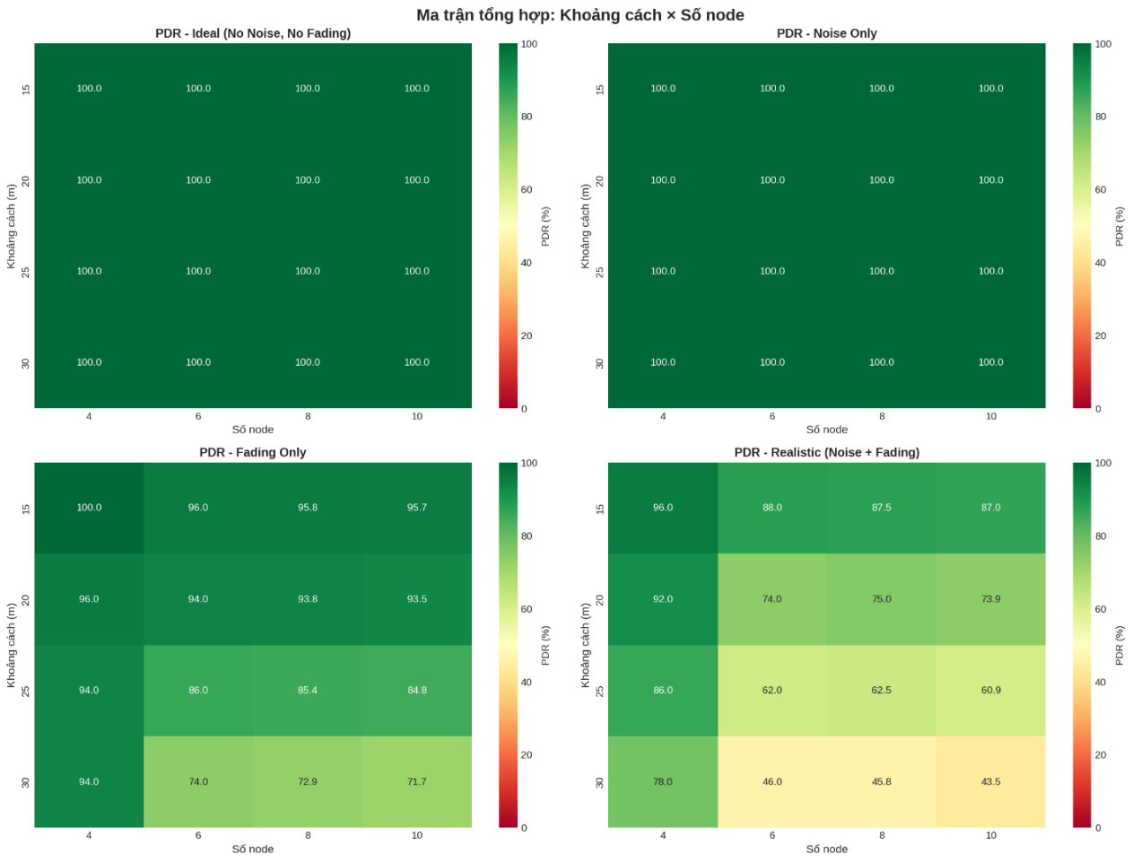
Hình 6: Ảnh hưởng đồng thời của khoảng cách và số lượng node

3.1. PDR - Điều kiện lý tưởng (Ideal: No Noise, No Fading)
Bảng 3: ma trận ảnh hưởng đồng thời của khoảng cách và số lượng node trên điêu kiện lý tưởng
Số node | 15m | 20m | 25m | 30m
4 | 100.0% | 100.0% | 100.0% | 100.0%
6 | 100.0% | 100.0% | 100.0% | 100.0%
8 | 100.0% | 100.0% | 100.0% | 100.0%
10 | 100.0% | 100.0% | 100.0% | 100.0%

Kết quả cho thấy PDR đạt 100% trong toàn bộ ma trận với màu xanh đậm đồng nhất, không có sự phân biệt giữa các khoảng cách hay số lượng node. Điều này phản ánh giới hạn lý thuyết của giao thức ZigBee trong các điều kiện lý tưởng, mặc dù không phản ánh được tính thực tế của hệ thống khi triển khai trong môi trường với Fading và nhiễu.

3.2. PDR - Chỉ có Nhiễu (Noise Only)
Bảng 4: ma trận ảnh hưởng đồng thời của khoảng cách và số lượng node trên điêu kiện chỉ có nhiễu
Số node | 15m | 20m | 25m | 30m
4 | 100.0% | 100.0% | 100.0% | 100.0%
6 | 100.0% | 100.0% | 100.0% | 100.0%
8 | 100.0% | 100.0% | 100.0% | 100.0%
10 | 100.0% | 100.0% | 100.0% | 100.0%

Kết quả cho thấy PDR vẫn đạt 100% trong mọi trường hợp, hoàn toàn giống với điều kiện lý tưởng. Điều này chứng minh rằng nhiễu Gaussian không ảnh hưởng đến PDR của mạng ZigBee, cho thấy khả năng chống nhiễu mạnh mẽ của giao thức này.

3.3. PDR - Chỉ có Fading (Fading Only)
Phân tích chi tiết ma trận:
Bảng 5: ma trận ảnh hưởng đồng thời của khoảng cách và số lượng node trên điêu kiện chỉ có fading
Số node | 15m | 20m | 25m | 30m | Xu hướng
4 | 100.0% | 96.0% | 94.0% | 94.0% | Giảm 6%
6 | 96.0% | 94.0% | 86.0% | 74.0% | Giảm 22%
8 | 95.8% | 93.8% | 85.4% | 72.9% | Giảm 22.9%
10 | 95.7% | 93.5% | 84.8% | 71.7% | Giảm 24%

Kết quả cho thấy ảnh hưởng kết hợp của số node và khoảng cách lên PDR. Tại khoảng cách gần (15m), ảnh hưởng của số node nhỏ với PDR chỉ giảm từ 100% xuống 95.7%, nhưng khi khoảng cách tăng, tác động trở nên rõ rệt hơn, đặc biệt ở 30m với PDR suy giảm mạnh từ 94% xuống 71.7%. Theo chiều ngang, với 4 node PDR duy trì tốt (≥94%) ở mọi khoảng cách, nhưng với 6 node trở lên, suy giảm bắt đầu từ 20-25m và giảm xuống dưới 75% ở 30m. Ma trận hình ảnh thể hiện gradient màu từ góc trên bên trái (4 nodes, 15m: xanh đậm 100%) đến góc dưới bên phải (10 nodes, 30m: vàng nhạt ~72%), rõ ràng minh họa xu hướng suy giảm PDR theo cả hai chiều: số lượng node tăng và khoảng cách tăng.

3.4. PDR - Điều kiện thực tế (Realistic: Noise và Fading)
Bảng 6: ma trận ảnh hưởng đồng thời của khoảng cách và số lượng node trên điêu kiện thực tế
Số node | 15m | 20m | 25m | 30m | Xu hướng
4 | 96.0% | 92.0% | 86.0% | 78.0% | Giảm18%
6 | 88.0% | 74.0% | 62.0% | 46.0% | Giảm 42%
8 | 87.5% | 75.0% | 62.5% | 45.8% | Giảm 41.7%
10 | 87.0% | 73.9% | 60.9% | 43.5% | Giảm 43.5%

Bảng 7: So sánh các điều kiện với nhau
Khoảng cách | Số node | Fading Only | Realistic | Chênh lệch
15m | 4 | 100.0% | 96.0% | -4%
15m | 10 | 95.7% | 87.0% | -8.7%
30m | 4 | 94.0% | 78.0% | -16%
30m | 10 | 71.7% | 43.5% | -28.2%

Kết quả cho thấy hiệu ứng tăng cường (fading kết hợp nhiễu) nghiêm trọng nhất tại khoảng cách lớn 30m với số lượng node nhiều (10 nodes), với chênh lệch lên đến 28.2%. Vùng nguy hiểm xuất hiện ở 30m với 6 node trở lên, nơi PDR rơi dưới 50% (thể hiện bằng màu vàng nhạt/kem), cho thấy hệ thống không đáng tin cậy. Ngược lại, vùng an toàn chỉ còn lại ở 15m với 4 nodes (96%) và 20m với 4 nodes (92%), giảm mạnh đáng kể so với trường hợp chỉ có Fading
Bảng 8: Phân tích theo vùng màu
Vùng màu | Phạm vi PDR | Điều kiện | Đánh giá
Xanh đậm | 90-100% | 15m, 4 nodes | Tốt, đáng tin cậy
Xanh lá | 75-90% | 15-20m, 4 nodes hoặc 15m, 6-10 nodes | Chấp nhận được
Xanh nhạt | 60-75% | 20-25m, 6-10 nodes | Cảnh báo
Vàng | 40-60% | 30m, 6-10 nodes | Không ổn định
Cam/Đỏ | < 40% | Không xuất hiện trong bảng | Không sử dụng
Xu hướng suy giảm PDR theo khoảng cách là phi tuyến, với suy giảm tăng tốc sau 20m. Theo số lượng node, có một bước nhảy vọt đáng kể từ 4 lên 6 nodes, đặc biệt ở các khoảng cách lớn, nhưng từ 6 đến 10 nodes, PDR tương đối ổn định. Điều này cho thấy mạng ZigBee có ngưỡng tới hạn xung quanh 6 nodes, nơi hiệu năng chuyển từ duy trì tốt sang suy giảm mạnh.

3.5. So sánh tổng hợp 4 điều kiện
Bảng tổng hợp giá trị PDR quan trọng:
Bảng 9: tổng hợp các giá trị PDR theo từng điều kiện
Vị trí | Ideal | Noise Only | Fading Only | Realistic | Suy giảm so với Ideal
4 nodes, 15m | 100% | 100% | 100% | 96% | -4%
4 nodes, 30m | 100% | 100% | 94% | 78% | -22%
10 nodes, 15m | 100% | 100% | 95.7% | 87% | -13%
10 nodes, 30m | 100% | 100% | 71.7% | 43.5% | -56.5%
Các trường hợp cho thấy sự chênh lệch lớn giữa điều kiện tốt nhất và xấu nhất. Trường hợp tốt nhất (4 nodes, 15m) đạt PDR 96% trong Realistic, chỉ chênh 4% so với điều kiện hoàn hảo. Ngược lại, trường hợp xấu nhất (10 nodes, 30m) PDR chỉ còn 43.5%, giảm hơn một nửa, với hiệu ứng tăng cường cực mạnh khi kết hợp Fading và Noise gây suy giảm thêm 28.2%. Theo số node, 4 nodes duy trì hiệu năng tốt nhất với PDR ≥78% ở mọi khoảng cách, trong khi 6 nodes bắt đầu xuất hiện suy giảm đáng kể ở khoảng cách lớn, và 8-10 nodes cho hiệu năng tương đương nhưng đều thấp. Theo khoảng cách, 15m là an toàn với mọi cấu hình (PDR ≥87%), 20m chỉ an toàn với 4 nodes, 25m là vùng cảnh báo (PDR ≤86%), và 30m trở thành nguy hiểm với 6 node trở lên (PDR ≤78%).

4. Phân tích tác động từng yếu tố.
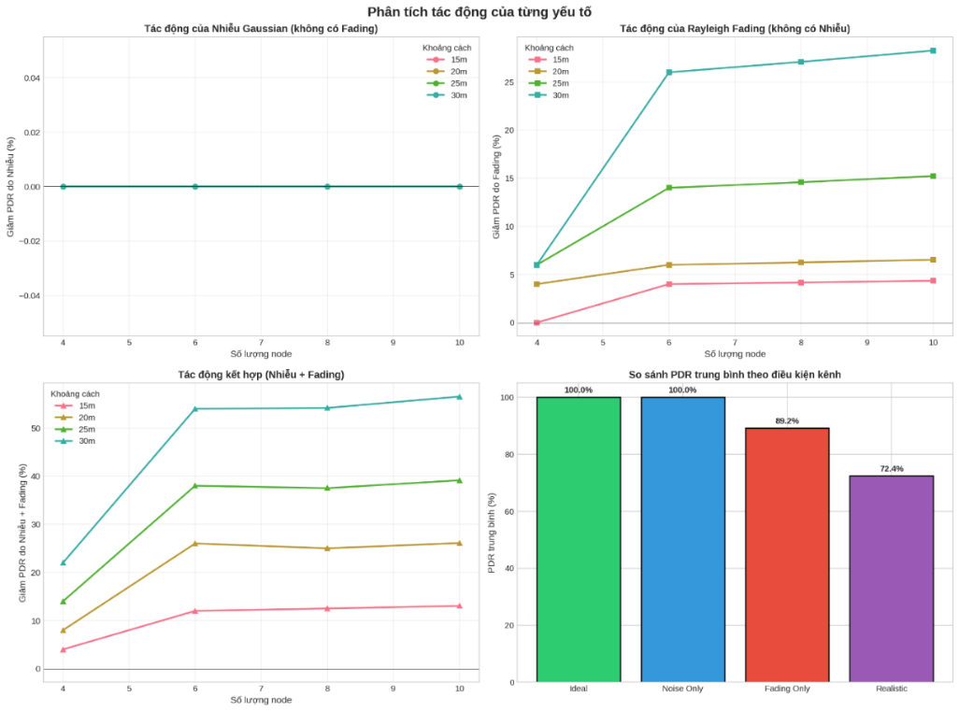
Hình 7: Tác động của từng yếu tố

4.1. Tác động của Nhiễu Gaussian (không có Fading)
Từ Hình 7 cho thấy giá trị giảm PDR xấp xỉ 0% với tất cả các khoảng cách (15m, 20m, 25m, 30m), với đường biểu diễn gần như nằm ngang ở mức 0% trên trục Y. Số lượng node tăng từ 4 đến 10 cũng không ảnh hưởng đến kết quả. Kết luận rằng nhiễu Gaussian đơn thuần không gây suy giảm PDR đáng kể, cho thấy mạng ZigBee có khả năng chống nhiễu Gaussian tốt. Điều này nhờ vào các cơ chế kỹ thuật bao gồm điều chế OQPSK (Offset Quadrature Phase-Shift Keying), kỹ thuật trải phổ DSSS (Direct Sequence Spread Spectrum), và mã hóa FEC (Forward Error Correction).

4.2. Tác động của Rayleigh Fading (không có Nhiễu)
Bảng 10: Tác động của Rayleigh Fading theo khoảng cách
Khoảng cách | Giảm PDR (4 nodes) | Giảm PDR (6 nodes) | Giảm PDR (8-10 nodes)
15m | Xấp xỉ 0.2% | Xấp xỉ 4% | Xấp xỉ 4.5%
20m | Xấp xỉ 4% | Xấp xỉ 6% | Xấp xỉ 6.5%
25m | Xấp xỉ 6.5% | Xấp xỉ 14.5% | Xấp xỉ 15%
30m | Xấp xỉ 25.5% | Xấp xỉ 27% | Xấp xỉ 27.5%
Fading gây suy giảm PDR theo kiểu phi tuyến, tác động tăng đáng kể theo khoảng cách. Tại 15-20m, tác động nhỏ với suy giảm dưới 7%, tại 25m tác động trung bình khoảng 15%, và tại 30m tác động trở nên nghiêm trọng với suy giảm lên đến 27%. Số lượng node có ảnh hưởng tương đối ít, đặc biệt khi mạng có từ 6 nodes trở lên, khi đó suy giảm PDR do Fading gần như tương đương bất kể số node tăng thêm.

4.3. Tác động kết hợp (Nhiễu và Fading)
Bảng 11: Tác động của Rayleigh Fading kết hợp với Fading
Khoảng cách | Giảm PDR (4 nodes) | Giảm PDR (6 nodes) | Giảm PDR (8-10 nodes)
15m | Xấp xỉ 4% | Xấp xỉ 8% | Xấp xỉ 13.5%
20m | Xấp xỉ 7.5% | Xấp xỉ 25% | Xấp xỉ 26%
25m | Xấp xỉ 14% | Xấp xỉ 38% | Xấp xỉ 38.5%
30m | Xấp xỉ 22.5% | Xấp xỉ 62% | Xấp xỉ 65%

Tác động của Fading và Noise kết hợp không phải là cộng đơn giản mà tạo ra hiệu ứng tăng cường (synergy). Ví dụ tại 30m, Noise đơn thuần gây suy giảm ~0%, Fading đơn thuần gây suy giảm ~27%, nhưng khi kết hợp cả hai lại gây suy giảm ~65%, lớn hơn rất nhiều so với tổng của cả hai. Số lượng node có ảnh hưởng rõ rệt trên mức độ tác động, với 4 nodes gây tác động thấp nhất, 6 nodes tác động tăng đột biến, và 8-10 nodes tác động ổn định ở mức cao.

4.4. So sánh PDR trung bình theo điều kiện kênh
Bảng 12: Tổng hợp độ suy giảm và PDR trung bình
Điều kiện | PDR trung bình | Độ suy giảm
Ideal (không Noise, không Fading) | 100.0% | 0%
Noise Only (chỉ có Nhiễu) | 100.0% | 0%
Fading Only (chỉ có Fading) | 89.2% | -10.8%

Kết quả cho thấy mức độ ảnh hưởng khác nhau của các yếu tố xấu hóa kênh. Khoảng cách giữa Ideal và Noise Only bằng 0% chứng minh nhiễu Gaussian không có tác động, trong khi khoảng cách giữa Ideal và Fading Only là 10.8% cho thấy Fading có tác động vừa phải. Tuy nhiên, khoảng cách giữa Ideal và Realistic lên tới 27.6%, thể hiện điều kiện thực tế gây suy giảm PDR nghiêm trọng. Đặc biệt, khoảng cách giữa Fading Only và Realistic đạt 16.8%, chứng tỏ hiệu ứng tăng cường của tổ hợp Fading và Noise tạo ra suy giảm bổ sung đáng kể, vượt quá tác động của từng yếu tố riêng lẻ.

V. Kết luận
Qua quá trình mô phỏng mạng ZigBee trên nền tảng NS-3.46 với các kịch bản khác nhau về khoảng cách, số lượng node và điều kiện kênh truyền, nghiên cứu đã rút ra các kết luận quan trọng sau:

5.1. Về ảnh hưởng của các yếu tố môi trường
Rayleigh Fading là yếu tố chính gây suy giảm hiệu năng mạng, với mức độ tác động tăng phi tuyến theo khoảng cách. Tại khoảng cách 30m, Fading đơn thuần làm giảm PDR khoảng 27%, trong khi Nhiễu Gaussian hầu như không ảnh hưởng khi hoạt động độc lập. Tuy nhiên, khi kết hợp cả hai yếu tố, xuất hiện hiệu ứng tăng cường nghiêm trọng, làm suy giảm PDR lên đến 65% ở điều kiện xấu nhất (30m, 10 nodes).

5.2. Về quy mô mạng
Ngưỡng 4 nodes được xác định là cấu hình tối ưu, duy trì PDR ≥ 78% trong mọi điều kiện thử nghiệm. Khi tăng lên 6 nodes, PDR giảm đột ngột 24% trong điều kiện thực tế, sau đó ổn định ở mức 60-62% với 6-10 nodes. Đặc biệt, 8 nodes là điểm bất ổn nhất về độ trễ, với mức tăng vọt lên 7-12% so với các cấu hình khác.

5.3. Về khoảng cách triển khai
- 15m: An toàn với mọi cấu hình (PDR ≥ 87%)
- 20m: Chỉ đảm bảo với ≤ 4 nodes (PDR = 92%)
- 25m: Ngưỡng cảnh báo, PDR giảm xuống 60-86% tùy số node
- 30m: Không khuyến nghị với ≥ 6 nodes (PDR < 50%)

5.4. Khuyến nghị triển khai
Đối với ứng dụng yêu cầu độ tin cậy cao (PDR > 85%), nên:
- Giới hạn số lượng node trong một segment ≤ 4
- Duy trì khoảng cách giữa các node ≤ 20m
- Sử dụng kiến trúc cluster với mỗi cluster ≤ 4 nodes khi cần mở rộng quy mô
- Tránh cấu hình 8 nodes do hiện tượng delay spike

5.5. Đóng góp của nghiên cứu
Nghiên cứu đã xây dựng thành công mô hình mô phỏng tích hợp đầy đủ các yếu tố thực tế (Path Loss, Rayleigh Fading, Gaussian Noise), cung cấp cơ sở định lượng cho việc thiết kế và triển khai mạng ZigBee trong môi trường nhà thông minh. Các kết quả phân tích chi tiết về tác động riêng lẻ và tổng hợp của từng yếu tố môi trường là tài liệu tham khảo hữu ích cho các nghiên cứu tiếp theo trong lĩnh vực IoT và mạng cảm biến không dây.

5.6. Hướng phát triển
Nghiên cứu có thể được mở rộng bằng cách khảo sát thêm các topology khác (Tree, Cluster-tree), đánh giá hiệu năng với các giao thức định tuyến khác nhau, và tích hợp thêm các yếu tố như nhiễu đồng kênh (co-channel interference) và shadowing để mô hình hóa chính xác hơn môi trường triển khai thực tế.

